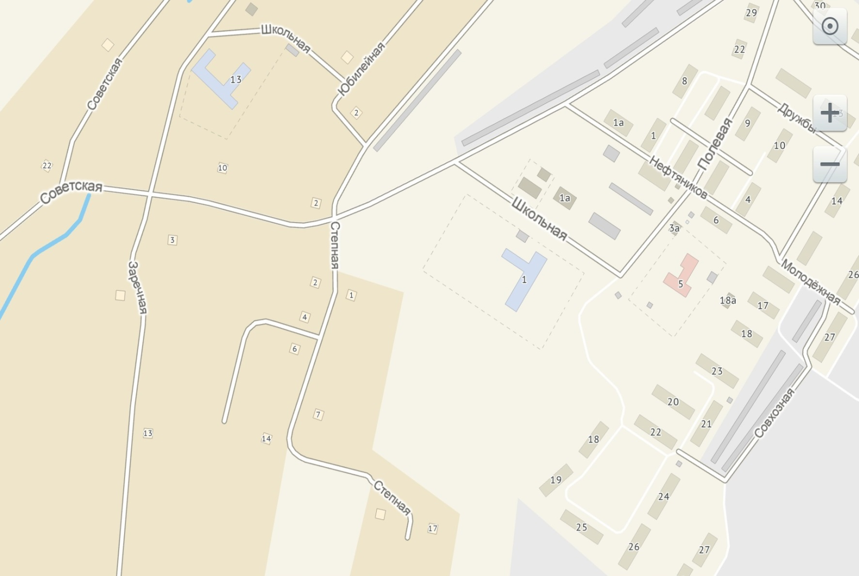План – схема района расположения ГБОУ СОШ «ОЦ» с.Лопатино,

пути движения транспортных средств и детей (воспитанников)

C:\Documents and Settings\Светлана\Мои документы\остановка и стоянка запрещена.jpegC:\Documents and Settings\Светлана\Мои документы\осторожно дети.jpegC:\Documents and Settings\Светлана\Мои документы\осторожно дети.jpegC:\Documents and Settings\Светлана\Мои документы\знак лежачий полицейский.jpegC:\Documents and Settings\Светлана\Мои документы\осторожно дети.jpegк детскому саду

1-здание начальной школы

5- здание детского сада

333333

- жилая застройка

- проезжая часть

- движение транспортных средств

- движение учеников в (из) ОУ

1.23

1.23

3.27

3.24

5.20

3.24

1.23